高雄探究網114學年度第二學期情境式評量命題競賽簡章
一、依據高雄市115年度提升學生科學素養實務計畫辦理。
二、參加對象：全市公私立中、小學（含完全中學國中部）之教師(包含代理、代課及
實習教師)。基於十二年國民基本教育課程綱要之共備精神，鼓勵教師合作討論命
題，惟亦可獨力完成題組投稿。
三、命題精神與規範
(一)以情境化、生活化之主題撰寫題組，內容深度與廣度須符合國小四年級至高中一
年級學生認知能力。
(二)題組須符合PISA 2025科學素養評量架構之三項科學能力，與十二年國民基本教
育課程綱要學習表現，子題數量至少3題，且須包含1題開放式問答題。(可參閱
附件一範例)。
四、投稿說明
(一)公告日起至115年5月18日(星期一)前(以寄件日期為憑)，以電子郵件方式將：
附件二(word或odt)、附件三(word或odt)、附件四授權同意書(拍照或掃描
pdf)檔案，寄至以下信箱。(附件亦可選擇以WORD程式開啟編輯)
1.國小組稿件，請e-mail：勝利國小許嘉凌主任 gogoganny886@gmail.com
2.國中組稿件，請e-mail：左營國中施盈如小姐 tyequ01@ms3.tyjh.kh.edu.tw
(二)小學教師可投稿國中組，中學教師可投稿小學組(視命題對象學生所屬階段區分)
(三)寄出後，國中、小負責人會主動回信告知已收件。惟若3日後仍未收到回信，請聯繫以下人員：
國小組稿件，請聯繫 5522541 # 711 許嘉凌主任，以做確認。
國中組稿件，請聯繫 3433080 # 1114 吳璧如組長，以作確認。
五、獎勵：國中組與國小組分別獎勵，內容如次：
(一)特優稿件2件，頒發獎金新臺幣(以下同)1,500元與嘉獎兩次。
(二)優等稿件3件，頒發獎金1,000元與嘉獎一次。
(三)佳作3件，頒發獎金500元與嘉獎一次。
(四)入選若干，嘉獎一次。
(五)每件得獎作品獎金固定，由1人代表領取；每位作者無論投稿幾件作品，個人總
計嘉獎數上限3次。(無法敘獎之實習老師，頒發獎狀代替)
(六)本競賽預計第一、第二學期分開舉辦，每年共兩次。若參賽之題組素質未達標準，部分獎項名額得以從缺；若素質優異，部分獎項得以增額錄取。
六、結果公告：115年6月10日（星期三）前，公告於左營國中、復興國小網站。
七、聯絡人：左營國中林育聖主任3433080#1111、復興國小王仁和老師3351784#711
附件一 參考作品題組範例 (設計藍圖、題組內容)
設計藍圖 (範例參考)
【 天生我蠅必有用 】  題組設計藍圖 |  | 科學素養指標
 |  | 一、以科學的角度解釋現象 | 二、建構和評估科學探究之設計，並批判性地詮釋科學資料和證據 | 三、研究、評估和運用科學資訊進行決策與行動
內容所屬  領域 | 物理
內容所屬  領域 | 化學
內容所屬  領域 | 生物 |  | 第1子題 | 第3子題
內容所屬  領域 | 地球科學
內容所屬  領域 | 生活與應用科學 | 第2子題 | 第4子題
【附註】 「科學素養之情境式評量」三項素養向度解析：
一、以科學的角度解釋現象
1-1 回憶與應用適當的科學知識
1-2 使用不同形式的表徵，並能在不同形式的表徵之間進行轉譯
1-3 提出適當的科學預測和解決方案，並針對其合理性進行辯護
1-4 辨識、建構和評估模型
1-5 針對物質世界的現象，辨認與發展解釋性的假說
1-6 解釋科學知識對社會的潛在啟示
二、建構和評估科學探究之設計，並批判性地詮釋科學資料和證據
2-1 在給定的科學研究中指出其所欲探討的問題
2-2 提出合宜的實驗設計
2-3 評估此實驗設計是否為回答研究問題的最佳設計
2-4 能詮釋以不同表徵方式呈現的數據，且能從數據中提出適當結論，評估此結論的相對優勢
三、研究、評估和運用科學資訊進行決策與行動
3-1 搜尋、評估和討論不同來源之資訊(科學、社會、經濟與倫理)的相對優點，無論這些不同來源
的訊息是否支持特定的論點(argument)或解決方案，這些訊息對於科學相關議題的決策，都有
其重要性或價值。
3-2 能區分某個主張(claim)是依據強而有力的科學證據、或專家與非專家的意見而來，並提供此
區分的理由。
3-3 提出適當的論點來支持某個由實驗數據得出的科學結論。
3-4 用認識論或程序性知識來批評科學論證中的常見缺陷(flaws)，例如：不適當的假設、因果
關係與相關性的錯置、錯誤的解釋、以偏概全等。
3-5 使用個人或公眾的科學論點，針對能夠解決當前議題或永續發展之決策方案進行辯護

「高雄探究網情境式評量命題競賽」題組內容 (範例參考)
【天生我蠅必有用－第1子題】

從前的人們不了解蒼蠅，直到西元1600年代左右，人們仍然普遍認為：在空氣流通的環境下，只要把肉塊放置一段時間後，「蛆」應該就會直接在肉塊上自然產生，接著才變成「蒼蠅」飛走。
不過，也有少部分人認為：肉塊上出現的蛆不是自然產生的，可能是由「蒼蠅」帶來的。
當時，有位科學家為了找出答案，準備A~D四個瓶子，放入肉塊後，做了有趣的實驗。實驗設計與結果，如下表：

代號 | A | B | C | D
處理方式 | 放入肉塊後  瓶口打開通風  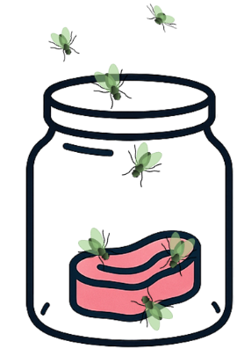 | 放入肉塊後    瓶子密封不透氣 | 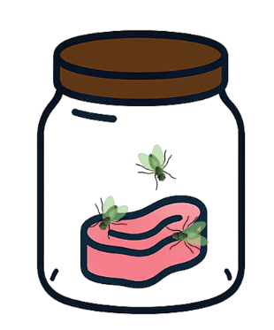  放肉塊、蒼蠅後瓶子密封不透氣 | 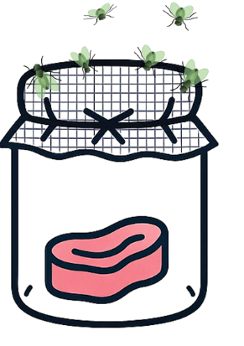  放肉塊、瓶口用透氣的紗布綁住
實驗結果 | 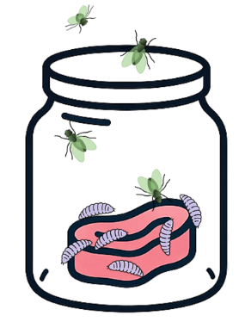  蒼蠅飛入停靠肉塊上，一段時間後，肉塊有一些蛆產生。 |   沒有蒼蠅靠近瓶子，一段時間後  ，肉塊上並沒有任何蛆產生。 | 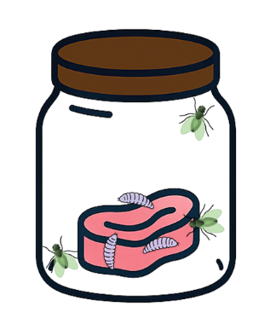  瓶外沒有蒼蠅靠近，瓶內蒼蠅停靠肉塊，一段時間後，蛆產生。 | 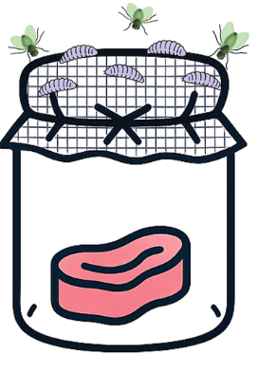  瓶外蒼蠅停靠紗布上，一段時間後，紗布上有蛆、瓶內肉上並沒有蛆。

請你根據以上「實驗設計」思考，如果想確認：「蛆是由蒼蠅帶來的？還是肉塊自然產生的？」
並把實驗簡化成只有兩組，是否可以選擇以下這些組別進行實驗、比較呢？

(1) A和B。 是/否
(2) A和C。 是/否
(3) A和D。 是/否

一、情境圖文出處：自編、CC0無須註名版權圖片、AI組圖
二、試題類型：  □開放式問答題  □選擇題  其他(多重是非題) | 三、科學素養：  □以科學的角度解釋現象  .1建構和評估科學探究之設計，並批判性地詮釋科學資料和證據  □研究、評估和運用科學資訊進行決策與行動
四、自然領域學習表現 (請參照領綱填寫)
計劃與執行：
pe-Ⅲ-1能了解自變項、應變項並預測改變時可能的影響和進行適當次數測試的意義。在教師或教科書的指導或說明下，能了解探究的計畫，並進而能根據問題的特性、資源（設備等）的有無等因素，規劃簡單的探究活動。

五、適合施測年段：  □國小四年級  國小五、六年級  □國一～高一 |  | 六、難度預測：  □易(75%以上會答對)  □中(50~75%會答對)  難(50%以下會答對)
七、所屬領域： □物理 □化學 生物 □地球科學 □生活與應用科學
八、評分標準詳述： (一)滿分：依序回答「否、否、是」 (二)零分：其他答案或未作答

解答說明：

本題操縱變因為「蒼蠅是否接觸」，所以根據實驗設計本身，即可判斷答案為「是」或「否」」。

1.只選A、B時，無法確認「空氣是否流通」，會不會造成蛆無法產生。
(題目背景中已敘述，當時的人誤以為空氣流通，肉塊就會自然產生蛆。)
(即使實驗結果顯示B瓶沒有蛆產生，仍無法說服當時的人。)

2.只選A、C時，兩者瓶內的肉塊都和蒼蠅接觸，無法分辨「有接觸、沒接觸」的影響。
(無法確認蛆是自然產生，或是蒼蠅帶來的。)

3.只選A、D時，兩瓶都是透氣環境，只有A瓶的肉塊可被蒼蠅接觸；D瓶的肉塊被紗網隔開。
(可以分析蒼蠅是否接觸，會不會影響蛆的產生。)

補充：而最後D瓶只有蒼蠅接觸的紗網上出現蛆，肉塊卻沒有，亦可以得到更多證據。本子題
主要測驗「建構評估科學探究(實驗)設計」的素養，如題目不提供實驗結果，學生亦可
作答。本題因為實驗結果趣味，所以附加提供。學生回答時可有更多省思空間，檢討時
也可朝「詮釋科學資料和證據」的方向，多做延伸討論。

「高雄探究網情境式評量命題競賽」題組內容 (範例參考)
【天生我蠅必有用－第2子題】


蒼蠅的幼蟲～蛆，進食的方式很特別，牠靠著分泌一些化學物質，先把食物分解之後再吸取食用。蒼蠅的種類很多，當中的寄生蠅將卵產在動物體內後，孵化的蛆會破壞健康的組織及細胞，造成危害性命的「蠅蛆病」。

第一次世界大戰期間，很多法國士兵的傷口也出現了蛆，由於人數眾多，醫生來不及清除每個人身上的蒼蠅幼蟲。奇怪的是，大部分身上有蛆的士兵，傷口反而很快的康復了。經過觀察，原來這些士兵身上的蛆，屬於一種特別的蒼蠅─絲光綠蠅的幼蟲。

戰爭結束後，有位醫師在實驗室窗台上，培育絲光綠蠅和牠的蛆，並嘗試把蛆放在傷口已經腐爛、原本難以復原的病人身上。短時間內，患者的傷口竟然全都癒合了！只是，其中有些人另外得到了破傷風等疾病。

如今，部分國家已經設立了「無菌室」，專門培養絲光綠蠅的蛆；也有越來越多的醫生與病患
，開始接受這種特殊的療法了。

根據上面文章的介紹，以下那項推測最「不合理」？
（1）絲光綠蠅的蛆，可以吸食、清除傷口的腐肉。
（2）絲光綠蠅的蛆，不會破壞人體的健康組織。
（3）絲光綠蠅身上如果帶有病菌，會傳播疾病。
（4）絲光綠蠅才會帶有病菌，牠的蛆是乾淨的。
一、情境圖文出處：自編或CC0無須註明版權圖片
二、試題類型：  □開放式問答題  選擇題  □其他 | 三、科學素養：  以科學的角度解釋現象  33□建構和評估科學探究之設計，並批判性地詮釋科學資料和證據  □研究、評估和運用科學資訊進行決策與行動
四、自然領域學習表現(請參照領綱填寫)
批判思辨：
tc-Ⅲ-1
能就所蒐集的數據或資料，進行簡單的記錄與分類，並依據習得的知識，思考資料的正確性及
辨別他人資訊與事實的差異。
五、適合施測年段：  □國小四年級  國小五、六年級  □國一～高一 | 六、難度預測：  □易(75%以上會答對)  中(50~75%會答對)  □難(50%以下會答對)
七、所屬領域類別： □物理類 □化學類 生物類 □地球科學類 生活與應用科學類
八、評分標準詳述：
(一)滿分：(4)
(二)零分：其它答案。

解答說明

選項(1)，根據文中敘述：
「蛆可分泌化學物質，把食物分解之後再吸取食用」、
「把絲光綠蠅的蛆放在傷口腐爛、原本難以復原的病人身上，傷口居然癒合」
→ 可推測其能吸食、清除傷口的腐肉。
選項(2)，根據文中敘述：
「醫生來不及清除每個人身上的蒼蠅幼蟲...」
「奇怪的是，身上有(絲光綠螢)蛆的士兵，傷口反而很快的康復了。」
→ 可推測其不會破壞人體的健康組織。
選項(3)，根據文中敘述：
「有位醫生在窗台培育絲光綠螢和蛆，用以治療病人，病人卻得了破傷風。」
→ 可推測病菌可能由絲光綠蠅所帶來，牠也能傳播疾病。
選項(4)，根據文中敘述：
「設立無菌室培養絲光綠蠅的蛆」
→ 可推測「蛆」也能帶有病菌，才需要在「無菌室」培養，避免牠們沾染
病菌後，傳播給人。
本題要選最「不合理」的推測，故答案為「選項4」(蛆是乾淨的)。

「高雄探究網情境式評量命題競賽」題組內容 (範例參考)

【天生我蠅必有用－第3子題】

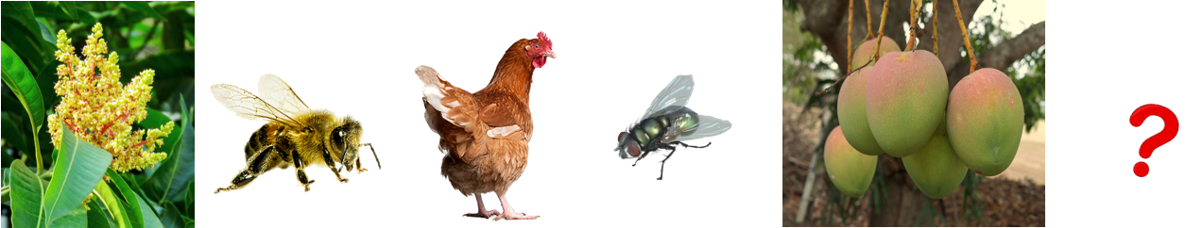

台南的農民種植了許多愛文芒果，在民國六十年間，曾發生了果樹正常開花，卻無法結出果實的現象。

因為蜜蜂能夠幫助大部分植物傳播花粉、使植物結出果實，所以農民在芒果園裡放置許多蜂箱，但沒有想到......芒果的產量，卻只增加一點點。

不過，農業專家在一些蒼蠅紛飛的養雞場旁，竟然看見芒果樹上結實纍纍！
這些蒼蠅是一種常見的蒼蠅—「麗蠅」，幼蟲多以糞便為食。
這個意外的發現，引起了果樹專家的興趣。
他們判斷：麗蠅應該比蜜蜂更能幫助芒果樹提高產量。

請問，以下這些研究成果，是否能提供相關的證據，讓專家了解自己的判斷是否正確呢？
(可複選)

(1)在麗蠅紛飛的芒果園中，比較使用雞屎當肥料後，芒果的甜度是否提高。
(2)在各地的芒果園中，比較蜜蜂和麗蠅停留在芒果花上的時間長短與次數。
(3)在同時有很多種果樹開花的地方，計算沾有芒果花粉的麗蠅、蜜蜂數量。
(4)找出除了雞屎之外，有哪些更衛生的方式吸引麗蠅授粉，提高芒果產量。
(5)分析養雞場的環境中，有哪些東西能夠吸引大量麗蠅，卻無法吸引蜜蜂。
(6)分析芒果花朵構造與成分，了解它對於蜜蜂和麗蠅的吸引力，是否相同。

(本子題設計較多選項，僅提供教師命題參考方向，教學評量現場可精簡選項數量)

一、情境圖文出處：自編或CC0無須註名版權圖片
二、試題類型：  □開放式問答題  選擇題  □其他(多重是非題) | 三、科學素養：  □以科學的角度解釋現象  .1□建構和評估科學探究之設計，並批判性地詮釋科學資料和證據  研究、評估和運用科學資訊進行決策與行動
四、自然領域學習表現 (請參照領綱填寫)
討論與傳達：
pc-Ⅲ-1
能理解同學報告，提出合理的疑問或意見。並能對「所訂定的問題」、「探究方法」、「獲得之
證據」及「探究之發現」等之間的符應情形，進行檢核並提出優點和弱點。
科學的態度與本質：
an-III-1
透過科學探究活動，了解科學知識的基礎是來自於真實的經驗和證據。
五、適合施測年段：  □國小四年級  國小五、六年級  □國一～高一 |  | 六、難度預測：  □易(75%以上會答對)  □中(50~75%會答對)  難(50%以下會答對)
七、所屬領域： □物理 □化學 生物 □地球科學 □生活與應用科學
八、評分標準詳述： (一)選項2、3、6。 (二)零分：其他答案或未作答

解答說明：
專家想確認：「比起蜜蜂，蒼蠅是否更能增加芒果的產量。」
要證實「這個想法」，必須 研究「蜜蜂和蒼蠅」兩種昆蟲中，誰比較會傳播芒果的花粉，來幫
助芒果樹結果。

※ 正確選項
選項(2)：在各地芒果園中，比較蜜蜂和蒼蠅停留在芒果花上的時間長短
→ 兩者之間，停在芒果花上次數較多、或時間較長的，更能幫助芒果授粉、結果。

選項(3)：在多種果樹開花的地方，計算沾有芒果花粉的蒼蠅、蜜蜂數量
→ 兩者之間，沾有芒果花粉的數量比較多的，更能幫助芒果授粉、結果。

選項(6)：分析芒果花朵構造與成分，確認它對於蜜蜂和蒼蠅的吸引力，是否相同。
→ 分析芒果花對於兩者的吸引力，可了解誰更容易前來幫助芒果花授粉。

※ 錯誤選項
選項(1)：研究「施肥」和芒果「甜度」的關係 → 和傳播花粉無關，也和蒼蠅、蜜蜂無關。
選項(4)：找出吸引麗蠅的衛生方式 → 和研究「蜜蜂、蒼蠅」的授粉成效無關。
選項(5)：分析養雞場是否吸引蒼蠅或蜜蜂的原因 → 和研究「蜜蜂、蒼蠅」的授粉成效無關。

選項(1)、(4)的研究，看似和芒果產業相關，但無法提供證據，去比較「蒼蠅和蜜蜂」之間的
差異，分析誰更能幫助芒果授粉。選項(5)雖分析蜜蜂和蒼蠅的差異，但與芒果產業更加無關。

PISA2025範例題「溫室效應」新增之「第4子題」顯示未來社會發展，公民需要更明確了解當前
議題中的重要因素為何，來評估需要蒐集與運用哪些科學資訊，以獲得有力的證據，幫助自己判
斷、並進行決策與行動。

「高雄探究網情境式評量命題競賽」題組內容 (範例參考)
【天生我蠅必有用－第4子題】

蒼蠅也是一種對農藥敏感的昆蟲，「台灣農委會農業試驗所」研究發現：從牠的頭部可以萃取出一種特別的酵素，製作為試劑後，只要3～10分鐘，就能檢驗出蔬果有沒有農藥殘留，比起傳統的檢測方法，速度快上2、3天。目前全台已有許多果菜批發市場、營養午餐供應站都採用這套驗毒方式。它快速、便宜又有效的特性，讓韓國、泰國、菲律賓也都派人來向我們學習喔！

「蒼蠅酵素試劑」碰到完全無毒的蔬果時，呈現深黃色；但如果農藥殘存越多，則會逐漸轉變為透明無色的狀態。靜雯從市場買回五種蔬菜後，利用「蒼蠅酵素試劑」來檢測它們含有農藥的情形，下表是測試的結果。

蔬菜 | 小白菜 | 地瓜葉 | 青江菜 | 韭菜 | 龍鬚菜
利用  蒼蠅  酵素  試劑  檢測  結果 | 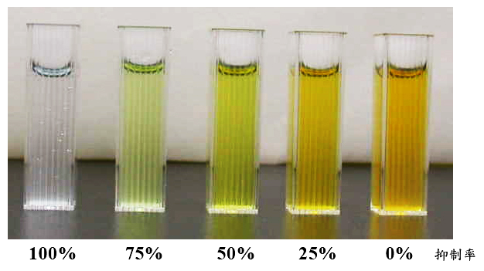

請問：根據上表中的檢驗結果，這次買回來的五種蔬菜中，你建議靜雯「不要吃」哪一種？
請先回答「蔬菜名稱」，再詳細完整的說明「你建議不要吃它的理由」。

一、情境圖文出處：
1.文字自編、
2.圖片修改自「農業部農業試驗所網站」https://www.tari.gov.tw/form/index-1.asp?Parser=2,6,1113,1106,,,4127,,,,2#
二、試題類型：  開放式問答題  □選擇題 □其他 |  | 三、科學素養：□以科學的角度解釋現象  建構和評估科學探究之設計，並批判性地詮釋科學資料和證據  □研究、評估和運用科學資訊進行決策與行動
四、自然領域學習表現(請參照領剛填寫)
討論與傳達： pc-Ⅱ-2 能利用簡單形式的口語、文字或圖畫等，表達探究之過程、發現。
五、適合施測年段：  □國小四年級 國小五、六年級  □國一～高一 |  |  | 六、難度預測：  □易(75%以上會答對) 中(50~75%會答對)  □難(50%以下會答對)
七、所屬領域類別： □物理類 □化學類 □生物類 □地球科學類 生活與應用科學類
八、評分標準詳述：

要獲得滿分2分，必須綜合「題目對於蒼蠅試劑的說明，以及圖片內容」，先回答「小白菜」，再詳細指出「檢驗顏色和農藥含量」之間的關係。舉例如下：

2分：
※小白菜，因為使用試劑檢測後，在五種蔬菜中，它的結果顏色最透明，代表農藥最多。
※小白菜，因為試劑接觸它後，顏色最淡，代表農藥最多。

1分：
※小白菜，因為檢驗的顏色最透明。(沒有說明顏色代表的意義)
※小白菜，因為檢查出來它的農藥最多。(沒有判斷農藥最多的依據)

0分：
※小白菜。(沒有任何說明)
※回答其他蔬菜。

附件二 空白投稿格式 (設計藍圖、題組內容)
設計藍圖
【 】  題組設計藍圖 |  | 科學素養指標
 |  | 一、以科學的角度解釋現象 | 二、建構和評估科學探究之設計，並批判性地詮釋科學資料和證據 | 三、研究、評估和運用科學資訊進行決策與行動
內容所屬  領域 | 物理
內容所屬  領域 | 化學
內容所屬  領域 | 生物
內容所屬  領域 | 地球科學
內容所屬  領域 | 生活與應用科學

【附註】 「科學素養之情境式評量」三項素養向度解析：
一、以科學的角度解釋現象
1-1 回憶與應用適當的科學知識
1-2 使用不同形式的表徵，並能在不同形式的表徵之間進行轉譯
1-3 提出適當的科學預測和解決方案，並針對其合理性進行辯護
1-4 辨識、建構和評估模型
1-5 針對物質世界的現象，辨認與發展解釋性的假說
1-6 解釋科學知識對社會的潛在啟示
二、建構和評估科學探究之設計，並批判性地詮釋科學資料和證據
2-1 在給定的科學研究中指出其所欲探討的問題
2-2 提出合宜的實驗設計
2-3 評估此實驗設計是否為回答研究問題的最佳設計
2-4 能詮釋以不同表徵方式呈現的數據，且能從數據中提出適當結論，評估此結論的相對優勢。
三、研究、評估和運用科學資訊進行決策與行動
3-1 搜尋、評估和討論不同來源之資訊(科學、社會、經濟與倫理)的相對優點，無論這些不同來源
的訊息是否支持特定的論點(argument)或解決方案，這些訊息對於科學相關議題的決策，都有
其重要性或價值。
3-2 能區分某個主張(claim)是依據強而有力的科學證據、或專家與非專家的意見而來，並提供此
區分的理由。
3-3 提出適當的論點來支持某個由實驗數據得出的科學結論。
3-4 用認識論或程序性知識來批評科學論證中的常見缺陷(flaws)，例如：不適當的假設、因果
關係與相關性的錯置、錯誤的解釋、以偏概全等。
3-5 使用個人或公眾的科學論點，針對能夠解決當前議題或永續發展之決策方案進行辯護。
「高雄探究網情境式評量命題競賽」題組內容
試題本文

一、情境圖文出處：

二、試題類型：  □開放式問答題  □選擇題  □其他 | 三、科學素養：  □以科學的角度解釋現象  □建構和評估科學探究之設計，並批判性地詮釋科學資料和證據  □研究、評估和運用科學資訊進行決策與行動
四、自然領域學習表現(請參照領綱填寫)
https://cirn.moe.edu.tw/WebContent/index.aspx?sid=11&mid=6852
五、適合施測年段：  □國小四年級  □國小五、六年級  □國一～高一 | 六、難度預測：  □易(75%以上會答對)  □中(50~75%會答對)  □難(50%以下會答對)
七、所屬領域類別： □物理類 □化學類 □生物類 □地球科學類 □生活與應用科學類
八、評分標準詳述：

附件三、「高雄探究網情境式評量命題競賽」報名表

命題教師 | 姓名 |  | 學校 | 聯絡電話 |  | Email |  | 如獲獎，獎金領取代表打ˇ
※以下保留由承辦單位填寫
交件日期 |  |  |  |  | 試題編號（勿填）

115年5月18日(星期一)前，請繳交「電子檔」，以電子郵件方式寄件至：
一、國小組稿件：勝利國小許嘉凌主任 gogoganny886@gmail.com
二、國中組稿件：左營國中施盈如小姐 tyequ01@ms3.tyjh.kh.edu.tw
小學教師可投稿國中組；中學教師亦可投稿小學組。
(視命題對象學生所屬階段區分)。
寄出後，負責人將主動回信告知已收件。惟若3日後仍未收到回信，請來電確認。
國小組稿件，請致電 5522541 # 711 許嘉凌主任，以做確認。
國中組稿件，請致電 3433080 # 1114 吳璧如組長，以做確認。

請分別存成三個檔案後，一併寄出。
信件主旨：114下探究網命題競賽_學校與姓名
附件二(藍圖與題組) | 檔名：114下命題競賽作品_(題組名稱)
附件三(報名表) | 檔名：114下命題競賽報名表_(題組名稱)
附件四(授權書簽名，請拍照或掃描成PDF) | 檔名：114下命題競賽授權書_(題組名稱)
※ 附件二內容，請勿出現作者姓名之報名資料。

附件四
高雄探究網「114學年度第二學期情境式評量命題競賽」
授權同意書
本人（即授權人）參加高雄市政府教育局（下稱教育局）辦理之「高雄探究網114學年度第二學期情境式評量命題競賽」，同意將參賽之作品（下稱本作品，包含資料、引用參考資料)提交並授權予教育局及承辦單位使用，同意及授權事項如下：
一、本人同意且授權使用，教育局或承辦單位得基於非營利、推廣、宣導或教育之目的，無償且不限次數、時間或形式，將本作品之一部或全部，進行公開播放、公開展示、傳輸、重製、編輯、印刷或發行。本人同意不對教育局或承辦單位行使專利權及著作人格權。
二、本人擔保對於本作品享有智慧財產權，本作品內容並無不法侵害他人智慧財產權等相關權利之情事，未一稿多投，且未曾以任何方式出版或發行；如有違反，致被授權人受有損害，應負擔一切損害賠償及其他法律責任。
三、本人同意配合科學教育推廣之需，將本作品及其他參賽作品彙編成冊或置放於教育局相關科學教育網站(高雄探究網)，進行紀錄、編輯或公開展示。
四、本同意書為非專屬授權，本人對本作品仍擁有著作權。
五、本同意書所約定內容倘有其他未盡事宜者，依著作權法及其他相關法令規定辦理。
此致
高雄市政府教育局

立同意書人：___________________（簽章） 連絡電話：______________________

國民身分證統一編號：_____________________________________________________

戶籍地址：_______________________________________________________________

中華民國 年 月 日

※本授權書完成後請拍照圖檔或掃描PDF交寄檔案。

